ELS POLÍGONS

DIBUIX | COSTATS | NOM | CONVEX | CÒNCAU | REGULAR | IRREGULAR

ELS POLÍGONS

DIBUIX | COSTATS | NOM | CONVEX | CÒNCAU | REGULAR | IRREGULAR
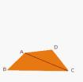 | 4 | Quadrilàter  Trapezoide | sí | no | no | sí
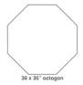 | 8 | Octàgon | sí | no | sí | no
 | 4 | Quadrilàter  Quadrat | sí | no | sí | no
 | 6 | Hexàgon | sí | no | sí | no
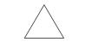 | 3 | Triangle  Equilàter  Acutangle | sí | no | sí | no
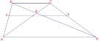 | 4 | Quadrilàter  Trapezi | sí | no | no | sí
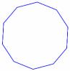 | 10 | Decàgon | sí | no | sí | no
ELS POLÍGONS

DIBUIX | COSTATS | NOM | CONVEX | CÒNCAU | REGULAR | IRREGULAR
 | 8 | Octàgon | no | sí | no | sí
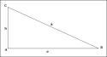 | 3 | Triangle  Rectangle  Escalè | sí | no | no | sí
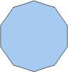 | 9 | Enneàgon | sí | no | sí | no
 | 10 | Decàgon | no | sí | no | sí
 | 9 | Enneàgon | no | sí | no | sí
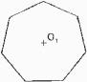 | 7 | Heptàgon | sí | no | sí | no
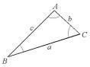 | 3 | Triangle  Isòsceles  Acutangle | sí | no | no | sí

ELS POLÍGONS

DIBUIX | COSTATS | NOM | CONVEX | CÒNCAU | REGULAR | IRREGULAR
 | 7 | Heptàgon | no | sí | no | sí
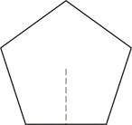 | 5 | Pentàgon | sí | no | sí | no
 | 5 | Pentàgon | no | sí | no | sí
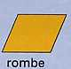 | 4 | Quadrilàter  Rombe | sí | no | sí | no
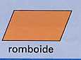 | 4 | Quadrilàter  Romboide | sí | no | no | sí
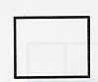 | 4 | Quadrilàter  Rectangle | sí | no | no | sí

Nom……………………………………………………………………………………………………………………………………. Data…………………………………………..
Completa
DIBUIX | COSTATS | NOM | CONVEX | CÒNCAU | REGULAR | IRREGULAR

Nom……………………………………………………………………………………………………………………………………. Data…………………………………………..
Completa
DIBUIX | COSTATS | NOM | CONVEX | CÒNCAU | REGULAR | IRREGULAR
 | 8 | Octàgon | no | sí | no | sí
 | 10 | Decàgon | no | sí | no | sí
 | 9 | Enneàgon | no | sí | no | sí

Nom……………………………………………………………………………………………………………………………………. Data…………………………………………..
Completa
DIBUIX | COSTATS | NOM | CONVEX | CÒNCAU | REGULAR | IRREGULAR
 | 7 | Heptàgon | no | sí | no | sí
 | 5 | Pentàgon | no | sí | no | sí
Quadrilàter
Rombe
Quadrilàter
Romboide

